Муниципальное дошкольное образовательное учреждение «Детский сад №40»

Консультация для родителей:

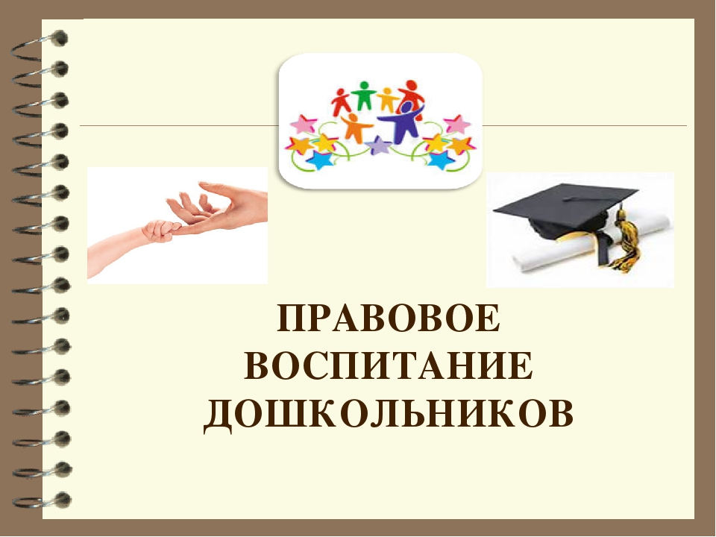

Последнее десятилетие характеризуется усилением внимания к ребенку как к личности, субъекту социально-правовых отношений, наделенному определенными правами. Многие прогрессивные изменения в российском обществе, социальные, политические и экономические эксперименты предполагают и переоценку роли ребенка в нем. Общество нуждается в социально зрелых, свободных личностях, обладающих правовыми знаниями.
Правовое воспитание — это организованное, систематическое, целенаправленное воздействие на личность, формирующее правосознание, правовые установки, навыки и привычки активного правомерного поведения. Цель правового воспитания несовершеннолетних заключается в формировании их правосознания и в обеспечении на этой основе сознательного и активного правомерного поведения.
Первоначальные сведения о праве ребенок получает в семье, затем к правовому воспитанию подключаются другие субъекты - государство, социальные объединения, другие индивиды. Родители и ближайшие родственники закладывают в ребенке нравственный фундамент, на котором формируются элементы правосознания.
Главная задача правового воспитания: обеспечение каждому ребёнку оптимальных условий развития индивидуальных способностей, возможности самореализации вне зависимости от его психофизических особенностей, индивидуальных отличий, защита прав ребёнка на любом этапе его развития.
Необходимость разработки мер по охране прав ребенка потребовала выделения международной защиты прав детей в особое направление. Так был создан Детский фонд ООН (ЮНИСЕФ), который осуществляет международную защиту прав ребенка. К основным международным документам ЮНИСЕФ, касающимся защиты прав детей относятся:
1.Декларация прав ребенка (1959);
2.Конвенция ООН о правах ребенка (1989);
3.Всемирная декларация об обеспечении выживания, защиты и развития детей (1990).
Декларация прав ребенка является первым международным документом, в котором взрослых призывают к признанию и соблюдению прав детей путем законодательных и других мер. В десяти принципах Декларации провозглашаются права детей на: имя, гражданство, любовь, понимание, материальное обеспечение, социальную защиту и предоставление возможности получать образование и развиваться физически, умственно, нравственно и духовно в условиях свободы и достоинства.
В Конвенции впервые ребенок рассматривается не только как объект, требующий специальной защиты, но и как субъект права, которому предоставлен весь спектр прав человека. Конвенция признает за каждым ребенком, независимо от расы, цвета кожи, пола, языка, религии, политических или иных убеждений, национального, этнического и социального происхождения, юридическое право на: воспитание; развитие; активное участие в жизни общества.
Конвенция увязывает права ребенка с правами и обязанностями родителей и других лиц, несущих ответственность за жизнь детей, их развитие и защиту, и предоставляет ребенку право на участие в принятии решений, затрагивающих его настоящее и будущее.
Конвенция выдвигает отдельные требования к образовательным процессам, считая, что образование ребенка должно быть направлено на:
1.Развитие личности, талантов, умственных и физических способностей ребенка в их самом полном объеме;
2.Воспитание уважения к правам человека и основным свободам, а также принципам, провозглашенным в Уставе ООН;
3.Воспитание уважения к родителям ребенка, его культурной самобытности, языку и ценностям страны, в которой ребенок проживает и цивилизациям, отличным от его собственной;
4.Подготовку ребенка к сознательной жизни в свободном обществе в духе понимания мира, терпимости, равноправия мужчин и женщин, дружбы между всеми народами.
Российской Федерацией принят целый ряд законодательных актов:

1) Семейный кодекс Р.Ф. (1996) – оговаривает, что родители не вправе причинить вред физическому и психическому здоровью детей, их нравственному развитию;
2) Федеральный закон «Об основных гарантиях прав ребенка в Р.Ф.» - специально выделяет особую категорию детей, которые нуждаются в защите со стороны государства. Это дети-инвалиды и жертвы вооруженных конфликтов, дети с отклонениями в поведении. Закон конкретизирует понятие о механизмах соблюдения этих прав. Кроме того государством принят ряд нормативных правовых документов, например, президентская программа «Дети России».
3) Закон «Об образовании» (1992). В соответствии с Законом «Об образовании» и Типовым положением о ДОУ в уставе детского сада должны быть представлены права и обязанности всех участников образовательного процесса: детей, педагогов, родителей.

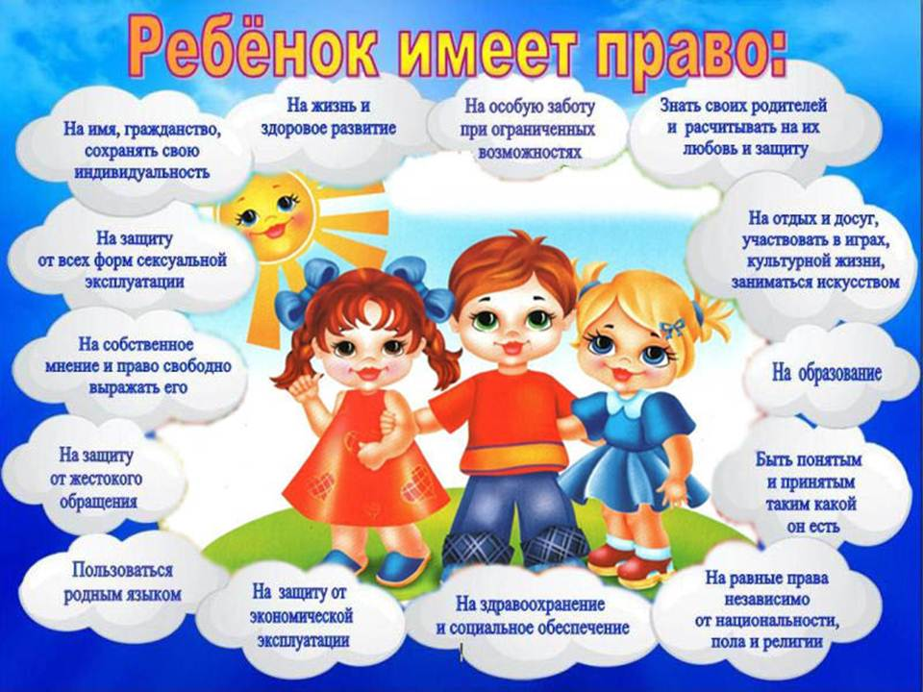

Система нормативного обеспечения прав детей в сфере образования включает четыре уровня: международный, федеральный, региональный и локальный – последний из которых соответствует уровню каждого детского сада.
Не одно поколение специалистов ставило перед собой вопрос, с какого возраста надо начинать знакомить ребенка с правами человека? По рекомендации ЮНЕСКО, эту работу предлагается начинать еще в дошкольном возрасте.
В дошкольном возрасте является возможным формирование:
- уважительного отношения к установленным правилам поведения;
- осознанного подчинения принятому правомерному стандарту поведения;

- понимание нравственной и правовой ответственности за свои поступки и поведение, а также личной ответственности за совершенные нарушения правил;
- установки на оказание помощи работникам правоохранительных органов, осуществляющих деятельность по пресечению и предупреждению правонарушений;
- установок, препятствующих податливости криминальным и асоциальным влияниям;
- неприятия насильственных и других асоциальных (незаконных) действий в отношении людей, животных, объектов окружающей среды с формированием на этом материале правовых убеждений;
- ценностной значимости семьи и добропорядочного отношения к родным и близким;
- ценностных представлений о благоразумных и полезных формах отдыха.
Правовое воспитание дошкольников является сложным процессом. Раннее правовое воспитание способствует общему социальному развитию ребенка, созданию условий для формирования его правосознания и правосообразного поведения. Правовое воспитание в детском саду предусматривает отношение к ребенку и его родителям как к партнерам в условиях сотрудничества.
Цель правового воспитания детей дошкольного возраста направлена на формирование основных блоков функциональных компонентов структуры правосознания:
- логико-нормативного (элементарные знания детей о своих правах и обязанностях, то есть правовая информированность, понимание социально одобряемых правил поведения);
- эмоционально-образного (субъективное отношение ребенка к правилам поведения, ценностное их восприятие, адекватная оценка своих и чужих поступков с точки зрения действующих правил поведения);
- принципиально-волевого, или поведенческого (проявление активности в ситуациях, когда необходимо руководствоваться социально одобряемыми правилами поведения, реализация правообразного поведения в различных видах деятельности, соблюдение запретов и исполнение обязанностей).

Основные задачи правового воспитания в ДОУ:
- создание условий для формирования у детей правовой компетентности;
- ознакомление детей в соответствующей их возрасту форме с социально-правовыми нормами и правилами поведения;
- формирование у детей: социальной ответственности, способностей понимать и
оценивать свое поведение и поступки окружающих людей, навыков общения в различных ситуациях с ориентацией на ненасильственную модель поведения;
- воспитание у детей уважительного и терпимого отношения к людям независимо от их происхождения, расовой и национальной принадлежности, языка, возраста,

личностного и поведенческого своеобразия, в том числе внешнего облика и физических недостатков;
- содействие процессу формирования у детей: чувства собственного достоинства, своего мнения и навыков его выражения, умений конструктивного разрешения конфликтов и споров;
- воспитание уважения к достоинству и мнению другого человека;
- создание в ДОУ правового пространства и условий для повышения квалификации воспитателей в сфере правового воспитания;
- повышение уровня правовой культуры педагогического состава ДОУ и родителей детей, посещающих детский сад;
- создание условий для организации взаимодействия семьи и ДОУ по вопросам правового воспитания и вовлечения родителей в правовоспитательный процесс;
- повышение уровня социально-правовой защищенности детей как в ДОУ, так и в семье;
- формирование у родителей понимания ответственности семьи за ребенка, за соблюдение его прав, необходимости создания в семье взаимоотношений, основанных на понимании, заботе, ненасильственных способах общения;
- оказание необходимой помощи семьям в осуществлении правовоспитательной деятельности.
Для решения поставленных целей и задач правовоспитательную деятельность в ДОУ необходимо осуществлять по трем направлениям:
- с педагогическим составом;
- с родителями;
- с детьми.
На первоначальном и последующих этапах реализации программы предполагается проведение диагностики уровня правовой культуры и диапазона потребностей всех участников правовоспитательного процесса.
Успешность правового воспитания в ДОУ во многом определяется соответствующей квалификацией педагогических кадров. В практике правовоспитательной деятельности педагогов недопустимы воздействия на дошкольников, оскорбляющие их человеческое достоинство, жестокие наказания, грубые окрики и т.п. Правовое воспитание не должно быть назидательным, так как невозможно сформировать у детей ненасильственное отношение к другим людям, уважение к человеку и его правам, если занятия будут проводиться в авторитарном стиле. Педагогическая тактика должна строиться не на категоричных суждениях, а на убеждении и доброжелательном обсуждении.
Правовое воспитание в детском саду происходит более успешно при использовании поисково-экспериментальных, игровых, проблемных, практических методов. На занятиях целесообразно использовать виды деятельности, в которых дети включаются в решение простых творческих задач: отгадать, отыскать, раскрыть секрет, составить, смоделировать, видоизменить и т.п. Наиболее перспективным является проведение правовоспитательной работы на положительных примерах, в отношении которых у детей возникает желание подражать. Ориентиром в выборе средств воспитательных воздействий на

дошкольников в процессе правового воспитания является формирование у детей представления о человеческом достоинстве и праве каждого на его уважение.
Основные задачи в работе с родителями воспитанников ДОУ:
- знакомить родителей с нормативно-правовыми документами, основными правами и обязанностями самой семьи;
- перестроить исходный взгляд на ребенка, помочь понять и принять, что ребенок – равноправный человек, имеющий право на собственные поступки и мнение;
- повышать уровень правой культуры родителей, их компетентности в воспитании ребенка;
- воспитывать у родителей ответственность за сохранение здоровья, воспитание и развитие своего ребенка;
- вести работу по профилактике жесткого обращения с детьми;
- выявлять семьи группы риска, вести коррекционную работу с неблагополучными семьями;
- создать особую форму общения между родителями и воспитателями: «доверительный деловой контакт».

Все задачи можно решать через следующие формы работы с родителями:

- информационные стенды;
- тематические выставки;
- знакомство с психолого-педагогической литературой;
- родительские собрания;
- индивидуальные и групповые беседы;
- деловые игры;
- тренинги, практикумы;
- анкетирование, тестирование;
- семинары, встречи со специалистами;
- участие родителей в коллективных делах ДОУ.

Правовое обучение необходимо начинать в дошкольном возрасте, так как уже с первых шагов юного гражданина должны формироваться нравственно-правовые качества личности, эмоции и поведение. Все граждане должны знакомиться с законами нашего государства, четко и ясно представлять свои права и обязанности. Учиться защищать свои права.

